**PROYECTO DE MOVILES**

1. Modelo de la base de datos

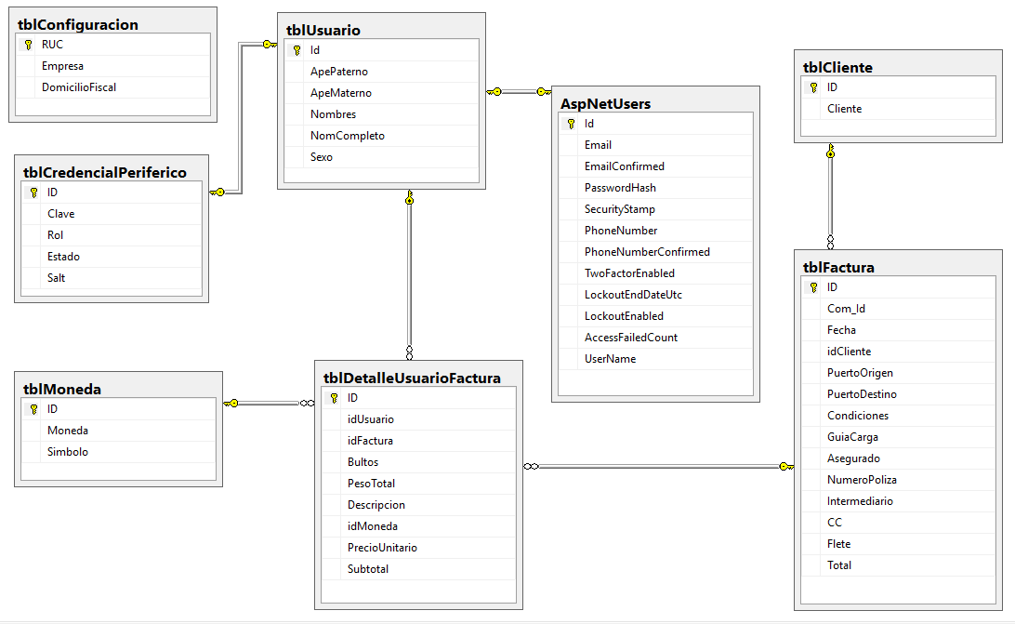

Descripción de las tablas:

1. **tblConfiguración**

La presente tabla corresponde a los detalles de la empresa Noroeste, ya que de aquí se obtiene la información para generar el reporte final.

Los atributos que presenta son:

* RUC (PK): Número de RUC de la empresa
* Empresa: Nombre de la empresa
* DomicilioFiscal: Ubicación de la empresa

1. **tblCredencialPeriferico**

La presente tabla se relaciona con la tabla de usuarios ya que es en esta donde se almacenan las credenciales que utiliza la aplicación móvil para validar si un usuario existe o no. Cabe resaltar que para que se genere esta credencial es necesario que el usuario existe en el sistema web ya que es por ese medio donde únicamente se podrán crear nuevos perfiles.

Los atributos que presenta son:

* ID (PK FK): ID proveniente de la tabla de usuarios la cual fuerza a que sólo los usuarios con permisos al sistema web puedan ingresar a la aplicación móvil.
* Clave: El campo de clave está basado en un algoritmo de encriptado que une SHA1, MD5 y la variable SALT (atributo). Solo el sistema móvil presenta la llave de descencriptado para obtener la clave original.
* Rol (calculado): Obtiene el rol que tiene el usuario desde el sistema web. Puede ser del tipo administrador, root o invitado.
* Estado: Un booleano que representa el estado del perfil de acceso.
* Salt: Variable que es parte del encriptado del campo clave.

1. **tblUsuario**

La presente tabla almacena los datos de los usuarios que pueden acceder al sistema.

Los atributos que presenta son:

* Id (PK FK): Este campo se relaciona a la tabla de AspNetUsers ya que en esta última es donde se genera el trabajo de encriptado y validaciones por parte del servicio OWIN de Microsoft.
* ApePaterno: Campo del apellido paterno.
* ApeMaterno: Campo del apellido materno.
* Nombres: Campo del nombre completo o primer nombre.
* NomCompleto (calculado): Campo donde se une los tres campos anteriores para ser mostrado en el sistema.
* Sexo: Identifica el sexo del usuario.

1. **tblMoneda**

La presente tabla almacena la lista de monedas que utiliza la factura para ser emitida:

* ID (PK): El campo es representado por el identificador único que se da a cada tipo de moneda a nivel mundial. Tal sea USD, SOL, etc.
* Moneda: Nomenclatura de la moneda
* Simbolo: Simbolo de la moneda

1. **tblDetalleUsuarioFactura**

La presente tabla se relaciona con los detalles de cada factura a emitir:

* ID (PK): Identificador de la tabla
* idUsuario: Usuario que generado el detalle
* idFactura: Factura a la que se relaciona
* Bultos: Cantidad de productos a entregar
* PesoTotal: Peso total del producto a enviar
* Descripcion: Descripción del producto
* idMoneda: Tipo de moneda del detalle
* PrecioUnitario: Precio del producto
* Subtotal: Subtotal del producto

1. **tblFactura**

La presente tabla se relaciona con las facturas emitida:

* ID (PK): Identificador de la factura
* Com_Id (calculado): Prefijo calculado por cada nueva factura
* Fecha: Fecha de emisión de la factura
* idCliente: Cliente a enviar los productos
* PuertoOrigen: Puerto proveniente de los productos
* PuertoDestino: Puerto destino
* Condiciones: Este campo es opcional ya que no siempre existen condiciones de entrega
* GuiaCarga: Guía de entrega del producto en el container
* Asegurado: Empresa aseguradora del producto
* NumeroPoliza: Póliza de seguros
* Intermediario: No siempre existe un tercero el cual entregue el producto
* CC: Cotización final del producto
* Flete: Monto a cobrar por flete
* Total: Total del monto de la factura

1. **tblCliente**

Tabla relacionada a la lista de clientes:

* ID (PK): Identificador por cada cliente
* Cliente: Nombre de la empresa

**NOTA:** La tabla AspNetUsers corresponde al servicio Identity OWIN de Microsoft, el cual provee una seguridad adicional a todos los perfiles asociados a la solución. Este tipo de plugin puede ser sólo consultado por las soluciones tipo WEB pero se tiene la estructura lógica la cual permitirá generar una contraseña encriptada bajo MD5/SHA1 en una tabla temporal por lo que a partir de está la solución MOVIL podrá loguearse.

1. Estructura de los web services

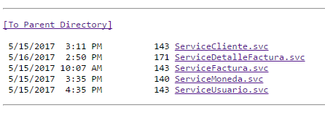

* 1. ServiceCliente:

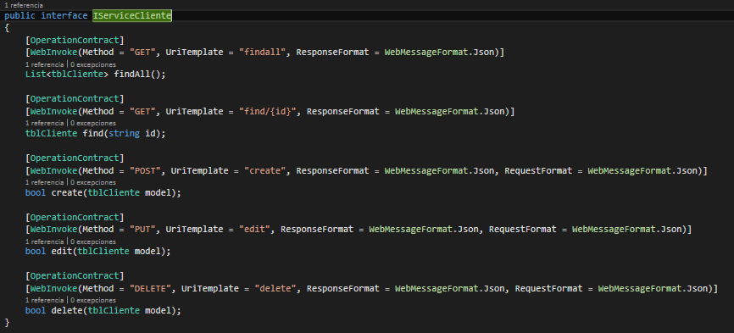

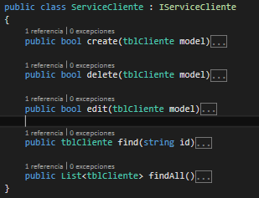

* 1. ServiceUsuario:

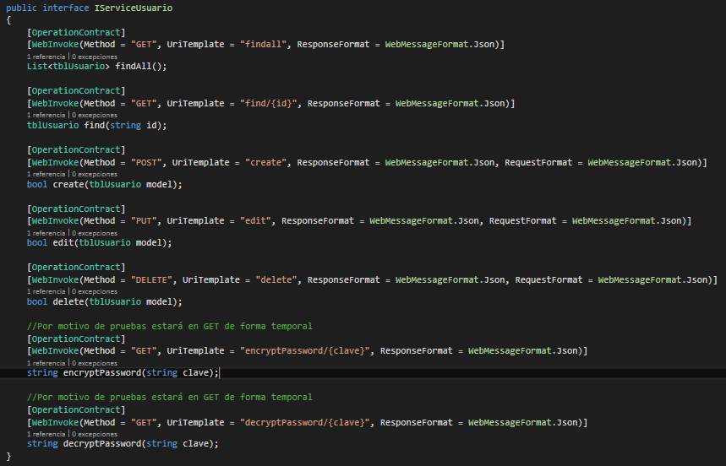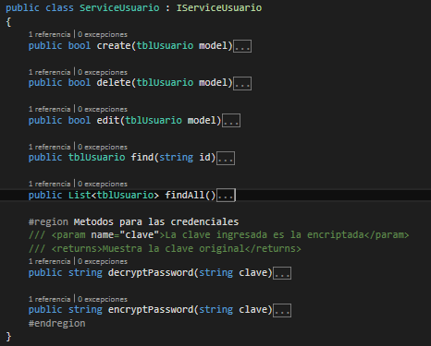

1. Resultado de los web services

La forma de obtener los datos se evaluó en relación al tiempo de respuesta y a la performance en general del servidor de base de datos y el servidor web, donde se aloja el web service. Para este caso se llegó a la conclusión que es recomendable obtener la data vía JSON Result mas no por XML ya que los dispositivos Android y los servicios web no presentan el mismo tiempo de lectura de archivos, esto puede repercutir en la carga del equipo y su desempeño en general.

A continuación, realizaremos la prueba para observar el caso de encriptación y viceversa de la contraseña de la solución; además de listar todos los elementos de alguna tabla de la base de datos.

* 1. Usuario
     1. Prueba de encriptado de la contraseña “holamundo” mediante el request GET

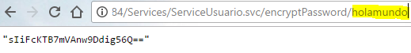

* + 1. Prueba de desencriptado de la contraseña mediante el Request GET

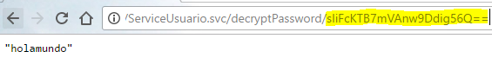

* 1. Factura

Para este caso solo se mostrará el método de lista de datos de la tabla Factura.

* Método listar facturas (GET)

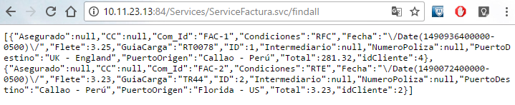

* Método encontrar factura (GET)

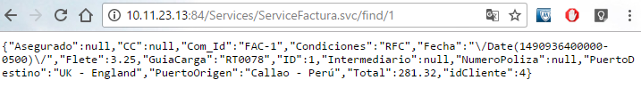

1. Aplicación Android
   1. LOGIN

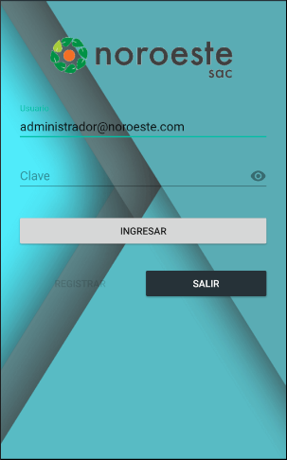

* 1. FACTURAS

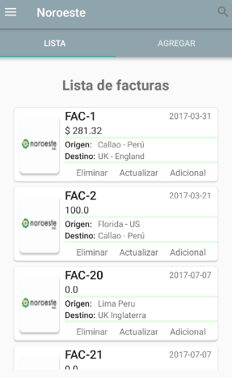

* + 1. Agregar facturas

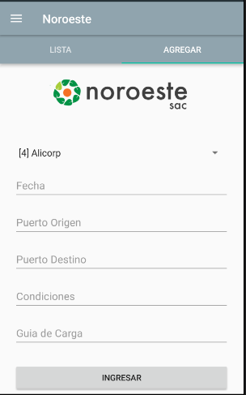

* + 1. Detalle de la factura

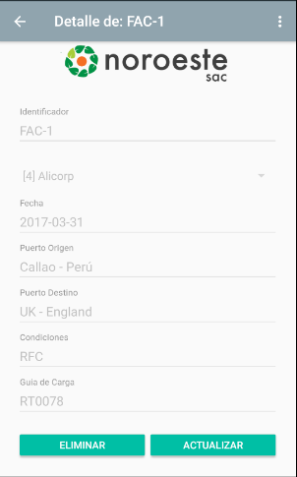

* + 1. Actualizar factura

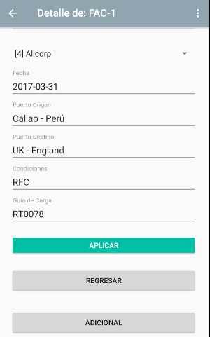

* + 1. Eliminar factura

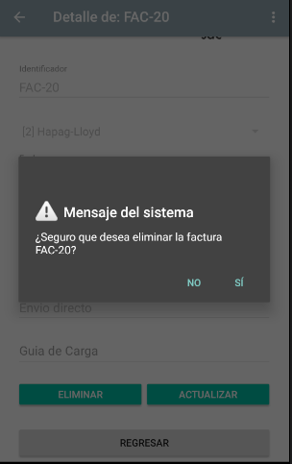

* 1. CLIENTES

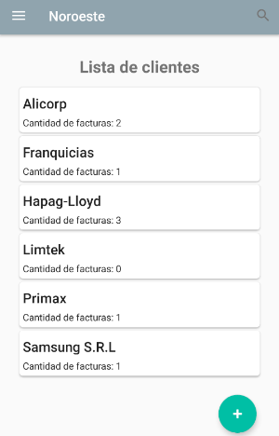

* + 1. Agregar clientes

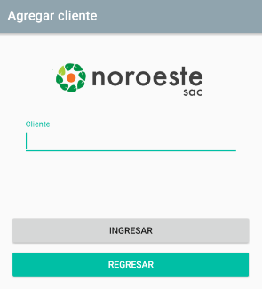

* + 1. Detalle cliente

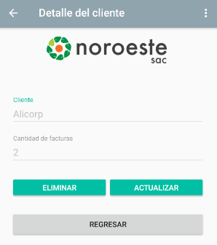

* + 1. Actualizar cliente

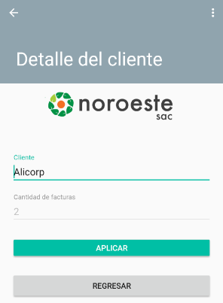

* + 1. Eliminar cliente

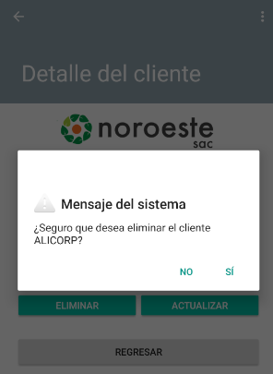

* + 1. Atajo a las acciones manteniendo pulsado un elemento de la lista:

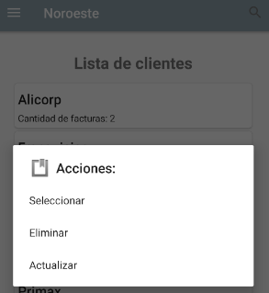

* 1. MONEDAS

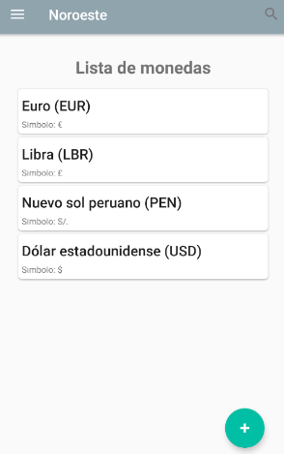

* + 1. Agregar monedas

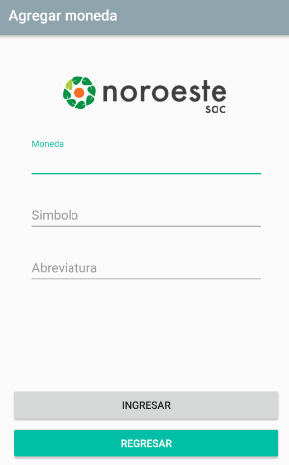

* + 1. Detalle moneda

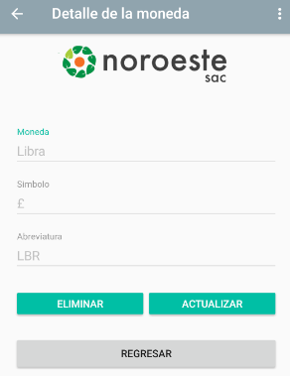

* + 1. Actualizar moneda

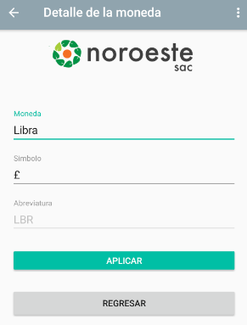

* + 1. Eliminar moneda

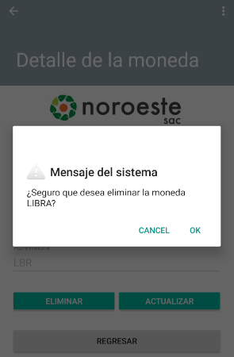

* + 1. Atajo a las acciones manteniendo pulsado un elemento de la lista:

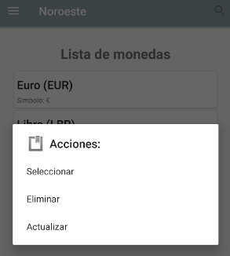

* 1. DETALLE FACTURA

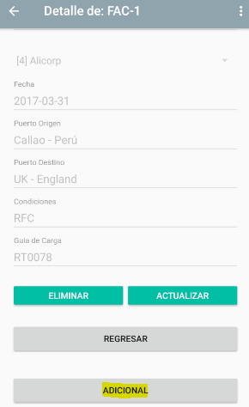

* + 1. Agregar detalle a la factura

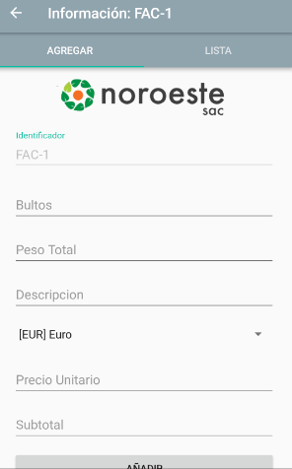

* + 1. Lista de los detalles

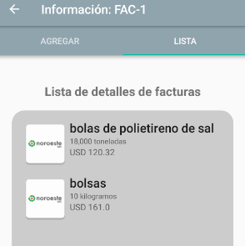

* + 1. Información del detalle de la factura

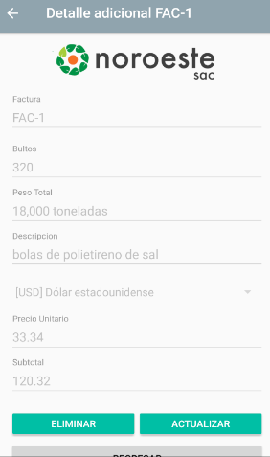

* + 1. Eliminar un detalle de la factura

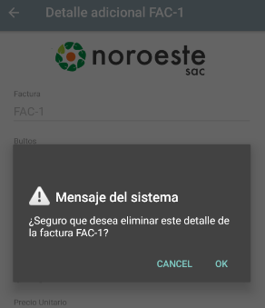

* + 1. Actualizar un detalle de la factura

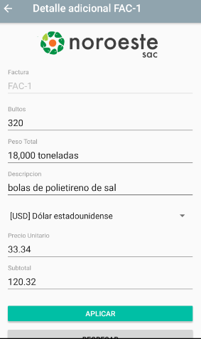

* 1. PERFIL
     1. Mi perfil

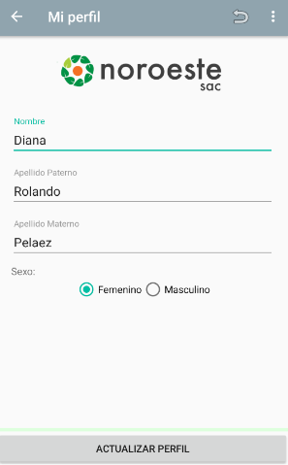

* + 1. Actualizar contraseña

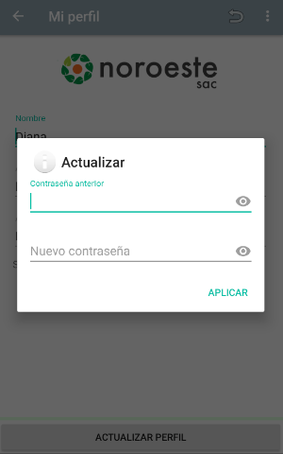

* 1. MENU

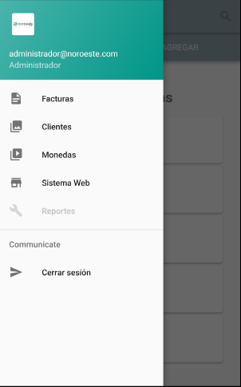

* 1. SISTEMA WEB (acoplado)

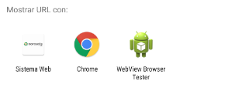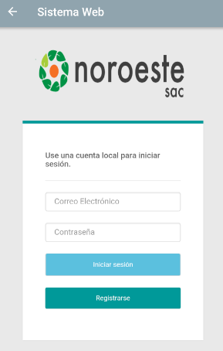

* 1. CONTROL DE ACCESOS

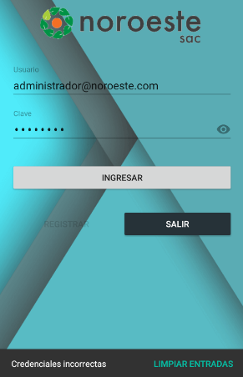

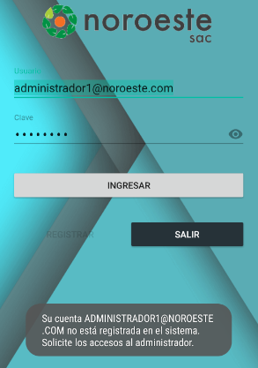

1. SISTEMA WEB

